HW1 B063012054 林祐安 [code連結](https://github.com/autotntfan/BIP/tree/master/HW1)

1. 原始圖片



1. 灰階圖片
2. gray256->gray2
3. gray 256



1. gray 128



1. gray 64



1. gray 32



1. gray 16



1. gray 8



1. gray 4



1. gray 2



1. code

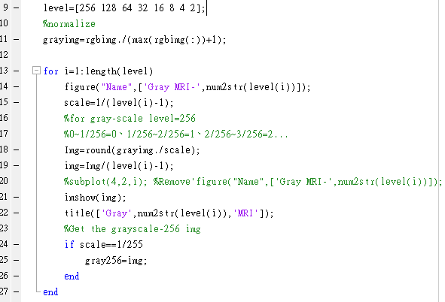

1. 取出最高位元灰階，對應值=2^7-1~2^8-1 /255，將其畫出

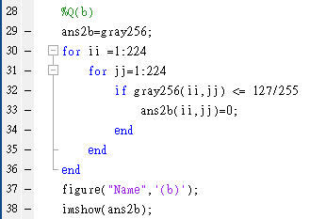



1. 將最高位元灰階值設為0

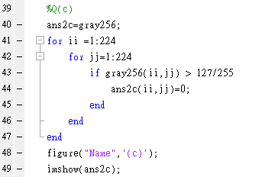



*比較(b) (c)和gray256原圖可知，取出最高位元的平面圖為原圖較明亮的部分，將最高位元設為0會使原本較明亮的部分改成黑色。

1. 將最低位元灰階值，即值=0~2^1-1 /255設為0，與原圖差不多。

